
Adozione testi Scolastici 2023/24
Le Guide Sintetiche

Si accede al programma Adozioni Testi Scolastici dal portale Argo
- Il docente accede con le credenziali a lui riservate per l'accesso al registro elettronico, seleziona 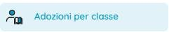 quindi sceglie la scuola.
- Vede le classi in cui insegna. Clicca su per selezionare una classe.
- Nella finestra di lavoro, il docente, seleziona in basso i testi (che corrispondo alla materia che insegna)
per riconfermarli nella classe nel nuovo anno, usando il pulsante I coordinatori di classe operano su tutte le materie della classe.
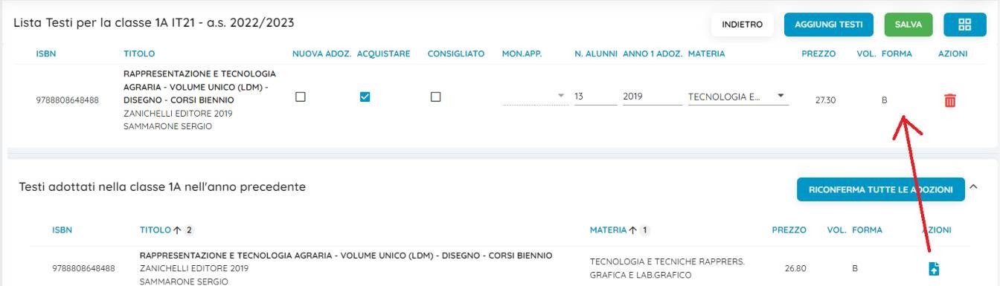

- Per adottare testi prelevandoli dal catalogo libri della scuola cliccare sul pulsante 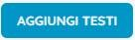.
- Per aggiungere testi dal catalogo AIE (non ancora presenti nell'archivio scolastico) oppure testi occasionali non presenti nel catalogo, cliccare sul pulsante 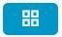 è quindi su  e quindi optare per .
Controlli
- Un testo con l'indicazione Nuova Adozione , dovrà essere contrassegnato come consigliato o
acquistare.
- I flag acquistare e consigliato sono esclusivi; in caso di testo consigliato, è obbligatoria l'indicazione
monografia o approfondimento.
- Non è possibile immettere il flag Acquistare su un testo fuori catalogo .

Argo Software S.r.l.- Zona Industriale III Fase- 97100 Ragusa- Tel. 0932/666412 (15 linee)
mail: info@argosoft.it home http://www.argosoft.it portale applicazioni: http://www.portaleargo.it portale assistenza: assistenza.argo.software

